**SPOZNAVANJE OKOLJA, 2.a r. 24.11.2020**

**Kaj zmorem narediti: OBLAKI**

**Učbenik Spoznavanje okolja 2, str. 51**

Pozdravljeni otroci!

Danes se bomo pogovarjali o oblakih. Poglejte skozi okno in povejte, ali zunaj vidite kakšen oblak.



**OBLAKI**

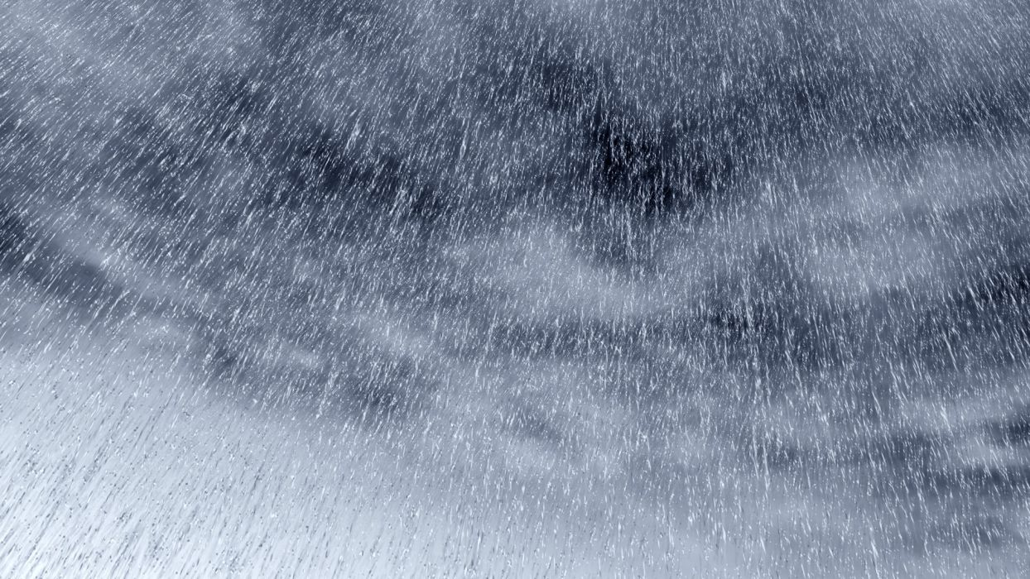

Oblaki so sestavljeni iz vodnih kapljic. Opazuj oblake. Kakšni so oblaki pred dežjem?

Poglejte si naslednji poskus Naredi dež:

<https://www.youtube.com/watch?v=86mxXjovpUc>

Poglej si posnetek o kondenzaciji:

<https://www.youtube.com/watch?v=6ye6760Dpp0>

Kaj se zgodi, ko je dežja premalo?

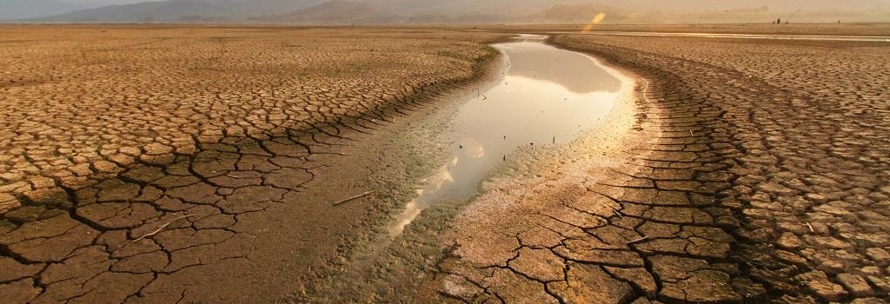 SUŠA

Kaj se zgodi, ko je dežja preveč?

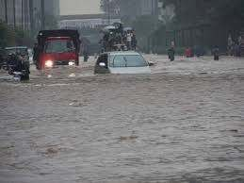 POPLAVA

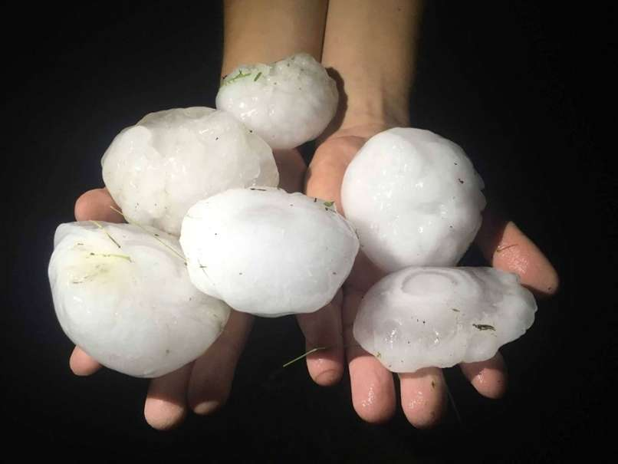 TOČA

Toča je padavina v trdnem stanju, ki nastaja v oblakih.

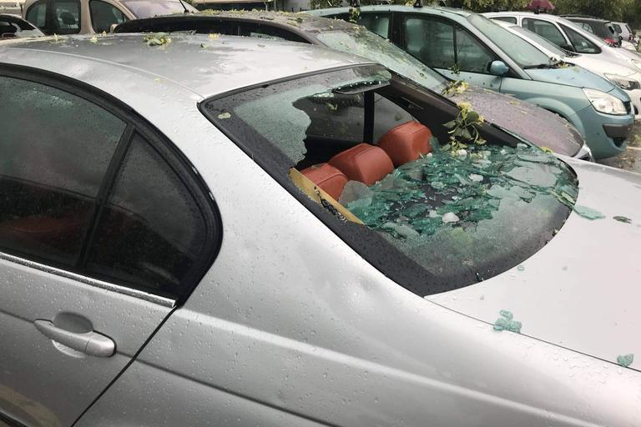

Povej, kaj lahko uniči toča.

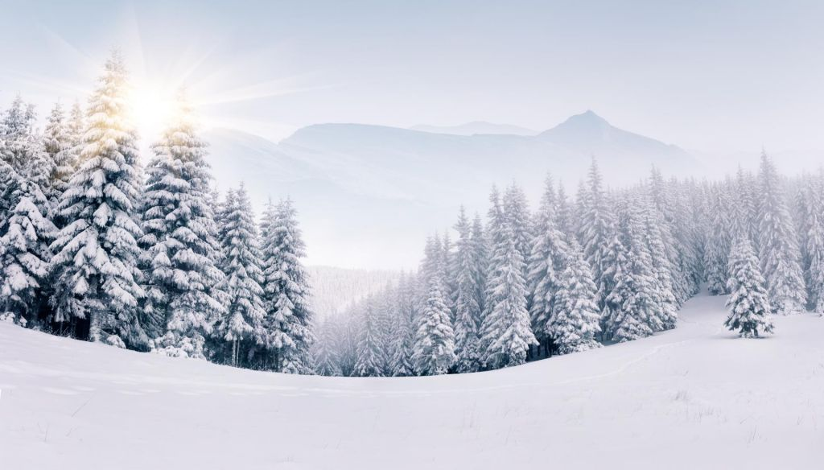 SNEG

Sneg je padavina v trdnem stanju, ki nastaja v oblakih iz drobnih kapljic vodne pare, ko je temperatura pod 0 stopinj celzija.

Odgovori na vprašanja:

V katerem letnem času pada sneg?

Kadar je pozimi mrzlo in pada dež, dež zmrzuje in nastaja žled.

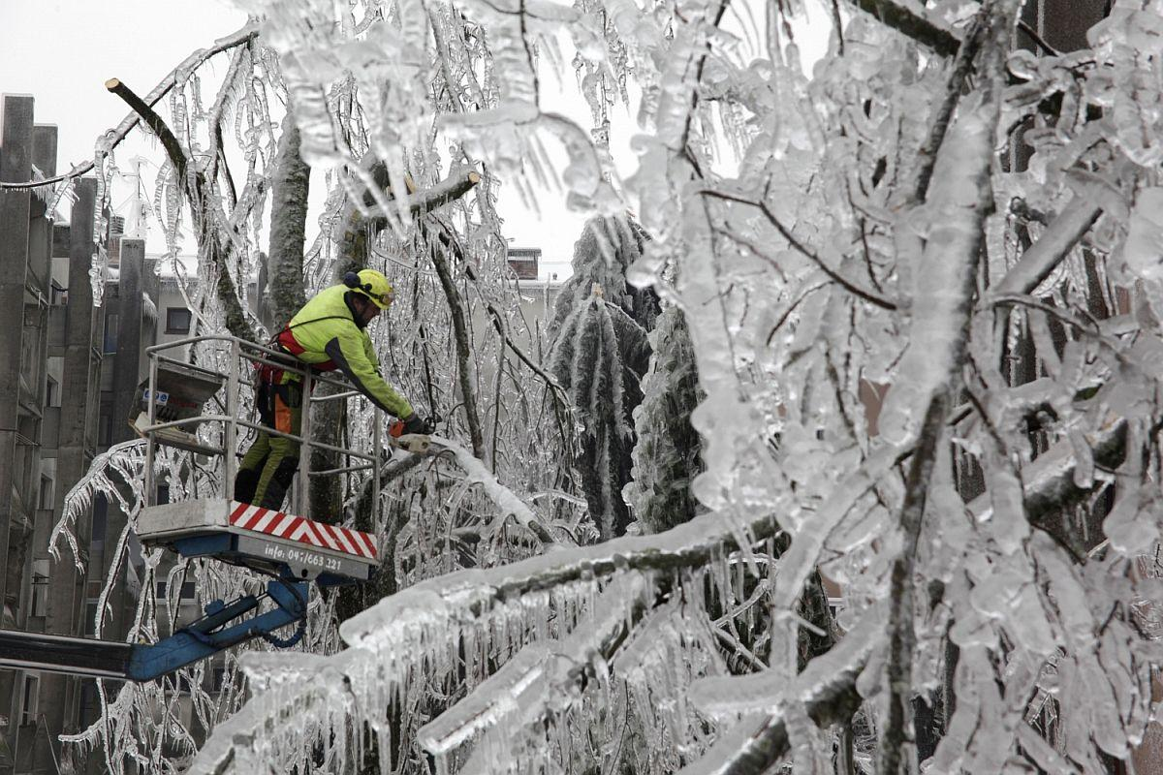 ŽLED

Ponovimo:

Odgovori na vprašanja:

Iz česa je sestavljen oblak?

Kaj prinaša oblak?

Zakaj je pomemben dež?

Kaj se zgodi, če je dežja preveč in kaj se zgodi, če ga je premalo?

Kaj lahko uniči toča?

Naloga:

V zvezek nariši različne oblake (s snegom, z dežjem…).

En lep jesenski pozdrav!